Medlemmer av Salangen Menighetsråd/Fellesråd

INNKALLING TIL MENIGHETS/FELLESRÅDSMØTE

Det innkalles herved til møte i Menighets/Fellesrådet, tirsdag 11.juni kl.18.00 i kirka.

Saker til behandling:

Sak 19/24 Godkjenning av innkalling og saksliste
Sak 20/24 Godkjenning av protokoll fra Menighets/Fellesrådsmøte 18.4.24
Sak 21/24 Referater
FR Sak 22/24 Regnskapsrapport pr 30.4.2024
FR Sak 23/24 Budsjettforslag 2025
FR Sak 24/24 Bytte vindu bakre vegg kirkerom
FR Sak 25/24 Søknad om permisjon
FR Sak 26/24 Samordning HMS arbeid bispedømmeråd og kirkelig fellesråd
FR Sak 27/24 Pris utenbygds vigsel
FR Sak 28/24 Bruk av blomsterfond
MR Sak 29/24 Misjonsavtale
MR Sak 30/24 Kirkas rolle under millionfisken

Innkallingen sendes også til de to første vara medlemmene og Prosten.

Melding om fravær gis snarest på mail: to368@kirken.no eller tlf. 928 22 218

Inger Strand har ansvar for bevertningen.

Vel møtt!

Andreas Bay Tonje Østvik
Leder kirkeverge/daglig leder

MØTEBOK

Sak 19/24 Godkjenning av innkalling og saksliste

Forslag til vedtak:
Innkalling og saksliste godkjennes. Møtet er lovlig satt.

Sak 20/24 Godkjenning av protokoll fra menighets/fellesrådsmøte 18.4.24

Forslag til vedtak:
Protokollen fra Menighets/fellesrådsmøte den 18.4.24 godkjennes.

Sak 21/24 Referater

Følgende referater fremlegges:

- AU hadde møte 4.6.24. Tilstede Andreas Bay, Ann Kristin Bakkemo og Tonje Østvik. Sakene til dagens møte ble gjennomgått.

- Referat fra årsmøte 28.april 2024 ligger vedlagt.

- Vårdugnader på begge kirkegårdene er avholdt. Takket være gode hjelpere og 9 klasse på Salangen skole rakk vi over nesten hele kirkegården på Sjøvegan og hele kirkegården på Elvenes.

- Den norske kirke sentralt sender ut nyhetsbrev til ansatte, frivillige, folkevalgte og andre interesserte. Hvis det er medlemmer i menighetsrådet som har lyst å motta dette nyhetsbrevet er det bare å sende mail til krpostmottak@kirken.no. Legg ved fornavn, etternavn og epostadressen din.

- Den norske kirke – Ole Edvard Wold-Reitan (58) blir kirkerådet sin nye direktør. Han kommer fra stillingen som stiftsdirektør i Oslo bispedømme og starer i jobben i august. Kirkerådet leder Den norske kirke på nasjonalt nivå. Direktøren er den øverste administrative lederen i kirken og har dermed et helhetlig ansvar for trossamfunnet.

Den norske kirke er landets folkekirke, den største organisasjonen i sivilsamfunnet, og en formidler av tro, håp og kjærlighet. Jeg vil jobbe for at kirken skal være synlig aktør i samfunnet og at folk skal oppleve kirken som relevant. Det er svært meningsfullt å jobbe i kirken, også for oss som liker å jobbe administrativt! Jeg ser frem til å kunne bidra på kirkens nasjonale nivå, og å samarbeide med ansatte og folkevalgte på lokalt, regionalt og nasjonalt nivå. Sammen skal vi legge til rette for alt det gode arbeidet som skjer i kirkene over hele landet sier han i pressemelding

- I sommerferien kommer det prestevikar til Salangen og Lavangen. Ingrid Aune fra Trøndelag studerer teologi, og skal være vikar her i sommer. Hun skal bo i prestegården og starter i jobben 8.juli. Ta godt imot henne.

Forslag til vedtak:
De fremlagte referatene tas til orientering.

FR Sak 22/24 Regnskapsrapport pr 30.4.2024

Vedlagt følger regnskapsrapport pr 30.4.2024. I rapporten er tallene sammenlignet med stipulert regnskap 2024, revidert budsjett 2024 og regnskap for 2023.

Rapporten viser resultat pr 30.4.2024 på kr 348 489,- Dette er dessverre ikke reelt, da det er utbetalt tilskudd fra kommunen for 6 mnd og rapporten har kostnadene med for 4 mnd.

Stipulert årsresultat viser underskudd på kr 66 338,-

Årsaken til dette er:
- høyere strømkostnader på kr 92 000,- høyere enn budsjettert.
- høyere regnskapskostnader kr 44 000,- mer enn budsjettert.
- Pensjonskostnadene sier prognosene til KLP at vil bli kr 50 000,- lavere enn budsjettert.

Det må vurderes om vi fortsatt skal holde samme temperatur i kirka.

Det er fakturert 11 begravelser pr 30.4.24, dersom det blir likt fremover blir det totalt 33 begravelser i 2024. Det er lagt inn i stipulert årsregnskap. De siste årene har det vært 33, 34, 13, 18 og 19 begravelser, så her er det store svingninger fra år til år.

Vi har ubundne lønnsmidler i budsjettet på kr 51 500,- som muligens blir spist opp av økte strømkostnader.

Forslag til vedtak:
Salangen menighetsråd tar regnskapsrapporten pr 30.4.2024 til orientering.

FR Sak 23/24 Budsjettforslag 2025

Utarbeides med utgangspunkt i årets opprinnelige budsjett, og regnskapsrapporten pr 30.4.2024 justert med følgende endringer:

- Økt kirkevergestillingen til 100 %
- 50 000,- Rundvask av kirkerommet, forrige gang etter 17.mai arrangementet i 2015

Investeringsbudsjett – maling av kirka 2025

Økonomiplan

Sakspapirer til budsjettsaken ettersendes.

FR Sak 24/24 Bytte vindu bakre vegg kirkerom

På tårnveggen kommer det fortsatt inn vann i underetasjen i kirka når været står på som verst. Trolig skyldes dette at regnvannet kommer inn ved vinduene i kirkestuen, og trenger ned i kjelleretasjen. Flere av disse vinduene lekker, og vi kan se vann i karmen når det er uvær.

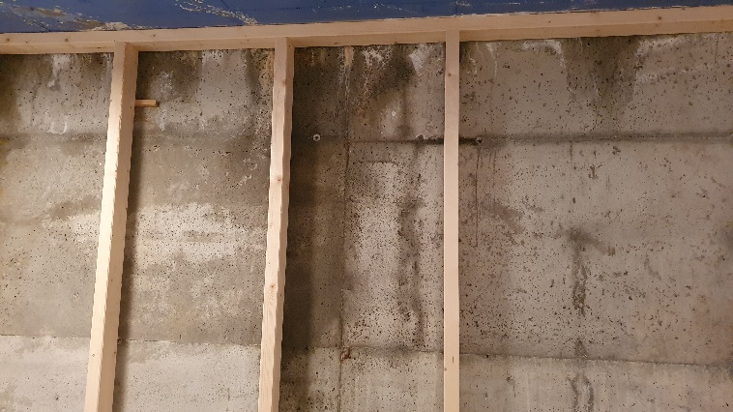
Vanninntrenging kjeller Vann vinduskarm kirkestue

Vinduene bør byttes, og dette er noe som må prioriteres før det blir vinter igjen. Teknisk etat har vært på befaring, og de anbefaler oss å bytte vinduene. Kirkevergen har forsøkt å få det utført over kommunens budsjett, men det har ikke latt seg gjøre.

Strømforbruket har vært svært høyt i vinter, høyere enn tidligere år, og dårlige vinduer gjør ikke saken bedre. Forbruket har økt etter at vi fikk montert varmepumper, men temperaturen i kirka har også vært høyere etter at vi fikk varmepumpene.

I kirkestuen er det 5 vindu. I tillegg er det tre langvindu på den samme veggen som også bør byttes i samme omgang. Totalt 8 vindu. Se bilde under.
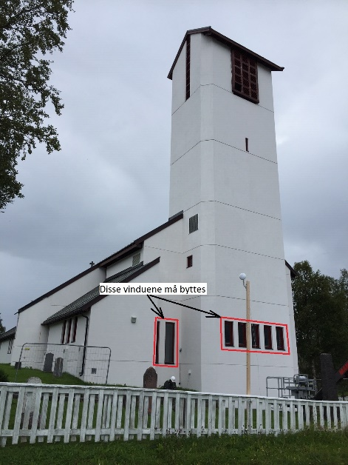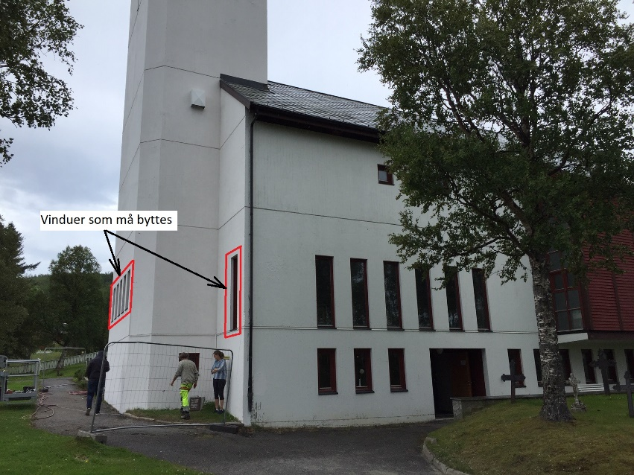
Vi har hentet inn pristilbud på bytting av 8 vindu, det utgjør totalt inkl mva kr 117 050,-
Finansiering av vindusbytte foreslås utført ved bruk av disposisjonsfond. Saldo disposisjonsfond pr 31.12.2023 var kr 606 092,-

Forslag til vedtak:
- Samtlige vinduer i tårnveggens hovedetasje, totalt 8 vindu, må byttes ut.
- Bytting av vinduene finansieres av disposisjonsfond.

FR Sak 25/24 Søknad om permisjon

Det er kommet søknad om permisjon fra menighetsrådsmedlem Marthe Ratkje som skriver
følgende:
Jeg søker herved permisjon fra min rolle som medlem av menighetsrådet fra august 2024 til mai 2025 grunnet fødsel og barseltid. Dette er perioden jeg har permisjon fra jobb.

Forslag til vedtak:
- Permisjonssøknaden innvilges.
- Første vara Agnar Magne Fossbakk går inn som fast medlem i permisjonstiden.
- Øvrige vara rykker opp en plass, og andre vara Turid Lomås Hauglid bes møte fast på møtene i permisjonstiden.

MR Sak 26/24 Samordning HMS arbeid bispedømmeråd og kirkelig fellesråd

Prost Sigurd Skollevoll i Senja prosti har bedt oss om å inngå avtale om samordning av HMS arbeid mellom bispedømmeråd og kirkelig fellesråd. Det er utarbeidet en mal for samordningen som vi må se på og signere. Årsaken til at det er behov for samordningsavtale er at i kirka er det to arbeidsgivere representert på en arbeidsplass. Prosten er arbeidsgiver for prestene og kirkevergen for de øvrige ansatte.

Se vedlagte avtale.

Bispedømmerådet og fellesrådet har hver for seg og sammen ansvar for arbeidsmiljøet på den lokale kirkelige arbeidsplassen iht. arbeidsmiljølovens § 2-2. Hovedpunktene er at hver arbeidsgiver skal:
- Sørge for at egen virksomhet er innrettet og egne arbeidstakeres arbeid er ordnet og blir utført på en slik måte at også andre enn egne arbeidstakere er sikret et fullt forsvarlig arbeidsmiljø.
- Samarbeide med andre arbeidsgivere for å sikre et fullt forsvarlig arbeidsmiljø. Hovedbedriften skal ha ansvar for samordning av de enkelte virksomheters helse-, miljø- og sikkerhetsarbeid. Partene er enige om at Fellesrådet i denne sammenheng er å betrakte som hovedbedrift.
Vi har allerede gjennomført felles vernerunde, hvor prost Sigurd Skollevoll og prestenes verneombud var tilstede.

Forslag til vedtak:
Salangen kirkelige fellesråd slutter seg til avtale om samordning av HMS arbeid mellom bispedømmeråd og kirkelig fellesråd.

FR Sak 27/24 Pris utenbygds vigsel

Hovedregelen er at bryllup er gratis for alle kirkemedlemmer som har bostedsadresse i
kommunen. Dersom personer som ikke bor i kommunen ønsker å gifte seg i Salangen, er det
anledning til å ta betalt.

I nabomenighetene tar de følgende avgift for utenbygds vigsel:
Målselv kr 3000,- Bardu kr 3000,- Senja kr 3000,- Sørreisa og Dyrøy kr 4300,- Balsfjord
kr 5000,-

Forslag til vedtak:
Salangen menighetsråd vedtar kr 3000,- i avgift for utenbygds vigsel.

FR Sak 28/24 Bruk av blomsterfond

I forbindelse med Jorun Linds begravelse kom det inn kr 9 874,- til blomsterfondet. Dette bør brukes til forskjønnelse av kirkegården. Total saldo blomsterfond er kr 28 343,-

Forslag fra kirkegårdsarbeider om å leie inn noen til å sette opp de siste nye vannpostene. Det blir ikke tid til slike ekstraoppgaver, og det er trist å la de flotte vannpostene stå i skuret istedenfor å bli satt opp dere de hører hjemme på kirkegården.

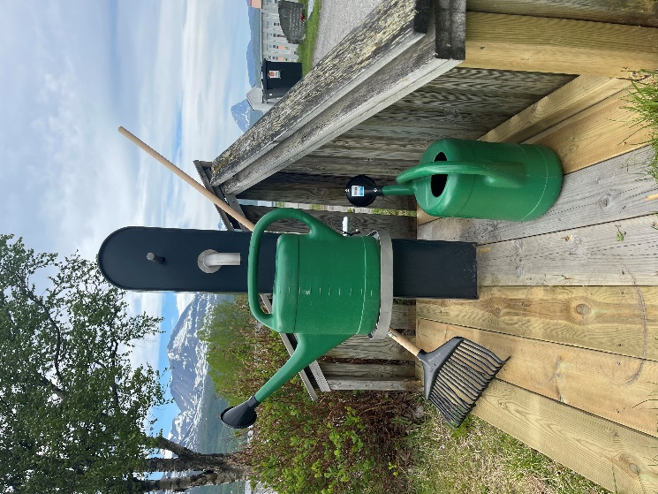
Det er 5 vannposter som ikke er satt opp.
2 på Elvenes og 3 på Sjøvegan. Av de på Sjøvegan er det 2 vannposter som i tillegg krever noe graving før de kan settes opp.

Foreslår derfor å først få opp de 3 vannpostene hvor vannledningen er klar. Før vannpostene kan settes opp, må det bygges en platting som de kan stå på. Se bilde for illustrasjon.

De 2 siste prioriteres etterpå dersom det er midler igjen på blomsterfondet.

Forslag til vedtak:
Salangen menighetsråd bruker midler fra blomsterfondet til å få montert opp 2 vannposter på Elvenes og 1 på Sjøvegan.

MR Sak 29/24 Misjonsavtale

Tidligere behandlet som MR Sak 42/10, 52/10, 61/10, 63/17, 9/18, 25/18 og 8/24.

Salangen menighet har misjonsavtale med NMS om støtte til arbeid i Etiopia. Avtalen ble inngått i 2018, for perioden 2018 til 2021. Før dette hadde menigheten misjonsavtale med Kamerun.

Justeringer kan gjøres i perioden og avtalen kan fornyes etter endt periode. Det har vært lite evalueringer underveis, og det er heller ikke oppdaget at avtalen er utløpt. Kontaktpersonen i NMS er ikke der lengre, og det kan nok forklare den manglende oppfølgningen. Kontaktpersonen hos oss har vært soknepresten.
Innsamlingsmål: 6 ofringer i året.
Selv om avtalen er utløpt, hva vi fortsatt tatt opp offer 6 ganger i året til misjonsprosjektet.

Ved forrige behandling av saken ble det vedtatt å legge saken frem for årsmøtet, og spørre årsmøtet om vi skal fornye misjonsavtalen.

Saken ble behandlet under årsmøtet den 28.april. Det var ønske om å fortsette med misjonsavtale, men gå tilbake til misjonsavtale med Kamerun. Menigheten har et forhold til Kamerun, ved at en familie fra Salangen har vært misjonærer i Kamerun. Nylig var Hans Erik Børve i Kamerun, og han fortalte glimt fra Kamerun på årsmøtet.

Årsaken til at vi byttet land fra Kamerun til Etiopia var pga at NMS ikke lenger hadde Kamerun som fokusland. Da ville vi ikke få oppdateringer om arbeidet i Kamerun. Nå er Kamerun tilbake som fokusland.

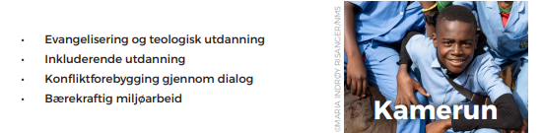

Mer om hva NMS jobber med i Kamerun? Se her: www.nms.no/land/kamerun

Ved inngåelse av misjonsavtale må vi velge en som kan stå som menighetens kontaktperson.
Det har tidligere vært soknepresten, men hun ønsker ikke å fortsette som kontaktperson. Hvem vil være menighetens kontaktperson?

Forslag til vedtak:
- Salangen menighet inngår misjonsavtale med NMS og Kamerun
- Varighet ut menighetsrådsperioden, dvs 2024 - 2027
- Menighetens kontaktperson er -------------

MR Sak 30/24 Kirkas rolle under millionfisken 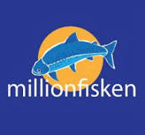

4. - 7.juli arrangeres millionfisken igjen. Tidligere år har kirka arrangert cafe Oasen i forbindelse med millionfisken. Cafeen har vært i menighetssalen på lørdagen etter andeløpet. Her har det vært salg av rømmegrøt, risengrøt, kaffe og kaker. Dette har blitt en fin tradisjon.

Søndagen har det vært gudstjeneste, det blir det i år også. De siste årene har det også vært gullkonfirmanter denne søndagen, men i år blir det ikke noen markering av gullkonfirmanter.

Tradisjon tro vil vi også i år arrangere cafe Oasen. Ann Kristin Bakkemo stiller i planleggingskomiteen. I tillegg trengs et komite medlem til og noen kakebakere. Hvem kan stille?

Saken legges åpen frem for menighetsrådet.

